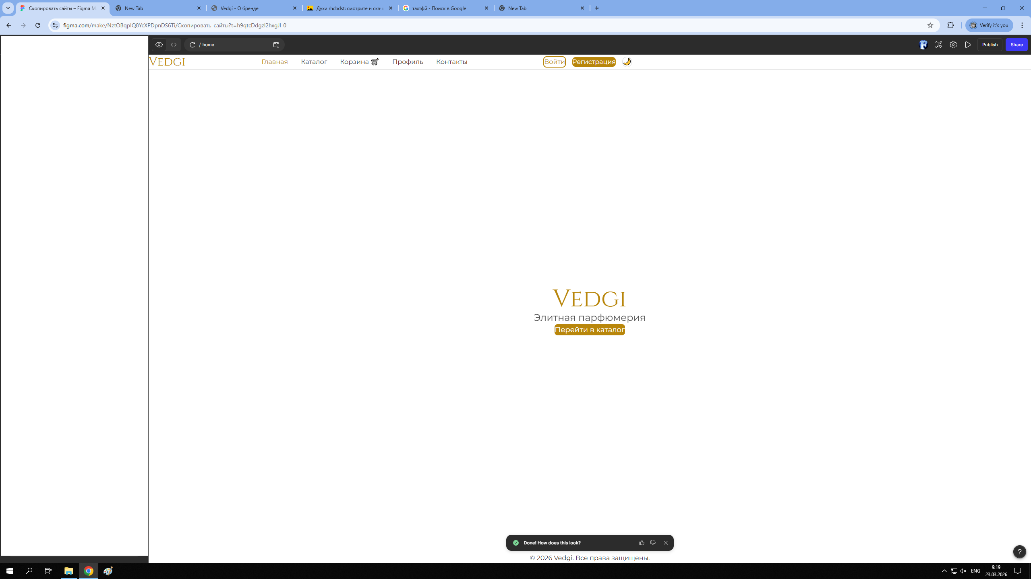ОТЧЁТ О ПРОХОЖДЕНИИ ПРОИЗВОДСТВЕННОЙ ПРАКТИКИ
Студент: Борисов Артём Романович
Группа: ИСП111
Сроки прохождения практики: 16.03.2026 — 27.03.2026 (72 часа)
Место прохождения: ГБПОУ КАИТ № 20
Руководитель практики: Аферов.А.А.

1. Введение
В рамках производственной практики была выполнена разработка веб-сайта интернет-магазина парфюмерии «Vedgi». Цель работы — создать полнофункциональное веб-приложение с системой авторизации, каталогом товаров, корзиной покупок, личным кабинетом и админ-панелью.

2. Организация практики
Практика проходила в ГБПОУ КАИТ № 20 под руководством Петровой В.В. В ходе работы проводились консультации по проектированию пользовательских интерфейсов, работе с localStorageдля сохранения данных на стороне клиента и реализации базовых CRUD-операций.

3. Выполненные задачи
Тема: создание веб-сайта интернет-магазина парфюмерии «Vedgi».
Реализованы следующие функциональные блоки:
- Адаптивная вёрстка с использованием HTML5, CSS3, Flexbox и Grid Layout.
- Переключение светлой/тёмной темы интерфейса.
- Система регистрации и авторизации пользователей.
- Каталог товаров с фильтрацией по категориям.
- Корзина покупок с возможностью добавления/удаления товаров и изменения их количества.
- Личный кабинет с отображением истории заказов.
- Админ-панель для управления товарами (добавление, редактирование, удаление).
- Система промокодов и скидок.
- Сохранение данных в localStorage(корзина, авторизация, настройки темы).

4. Структура проекта
vedgi-store/
index.html # Главная страница
catalog.html # Каталог товаров
cart.html # Корзина покупок
profile.html # Личный кабинет
about.html # Информация о бренде
contacts.html # Контакты
login.html # Страница входа и регистрации
admin.html # Админ-панель
css/
style.css # Основные стили
theme.css # Стили для светлой/тёмной темы
js/
main.js # Основной JS-код
auth.js # Логика авторизации
cart.js # Логика корзины
admin.js # Логика админ-панели
database.js # Данные товаров (массив объектов)

5. Скринщоты figma

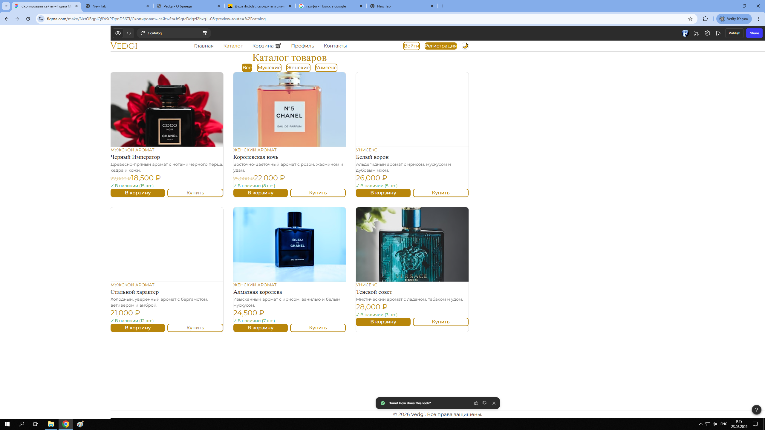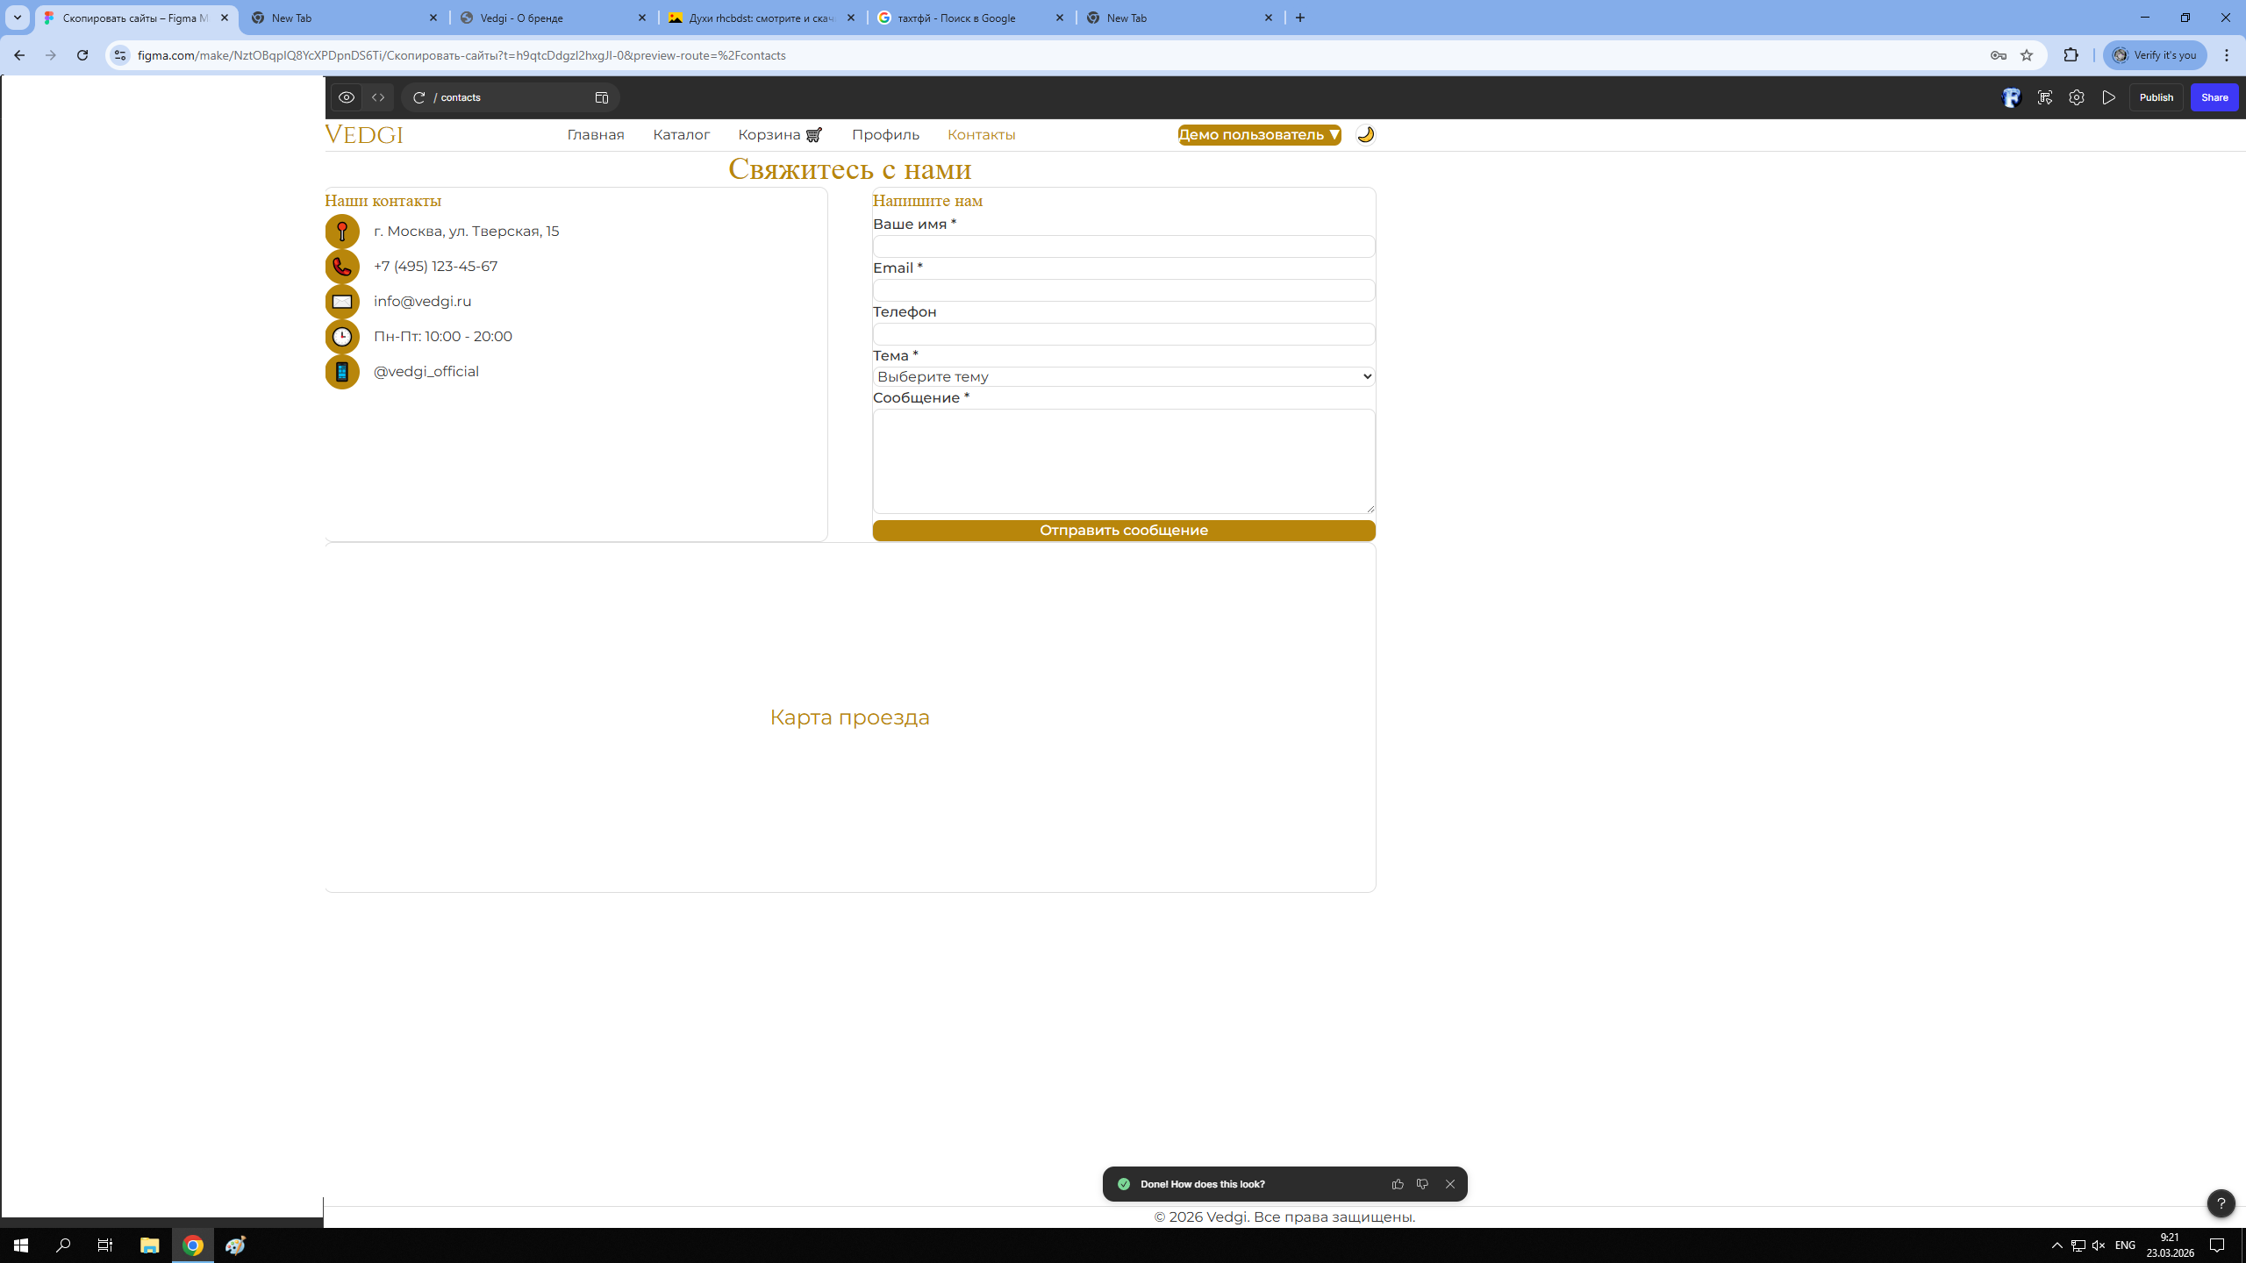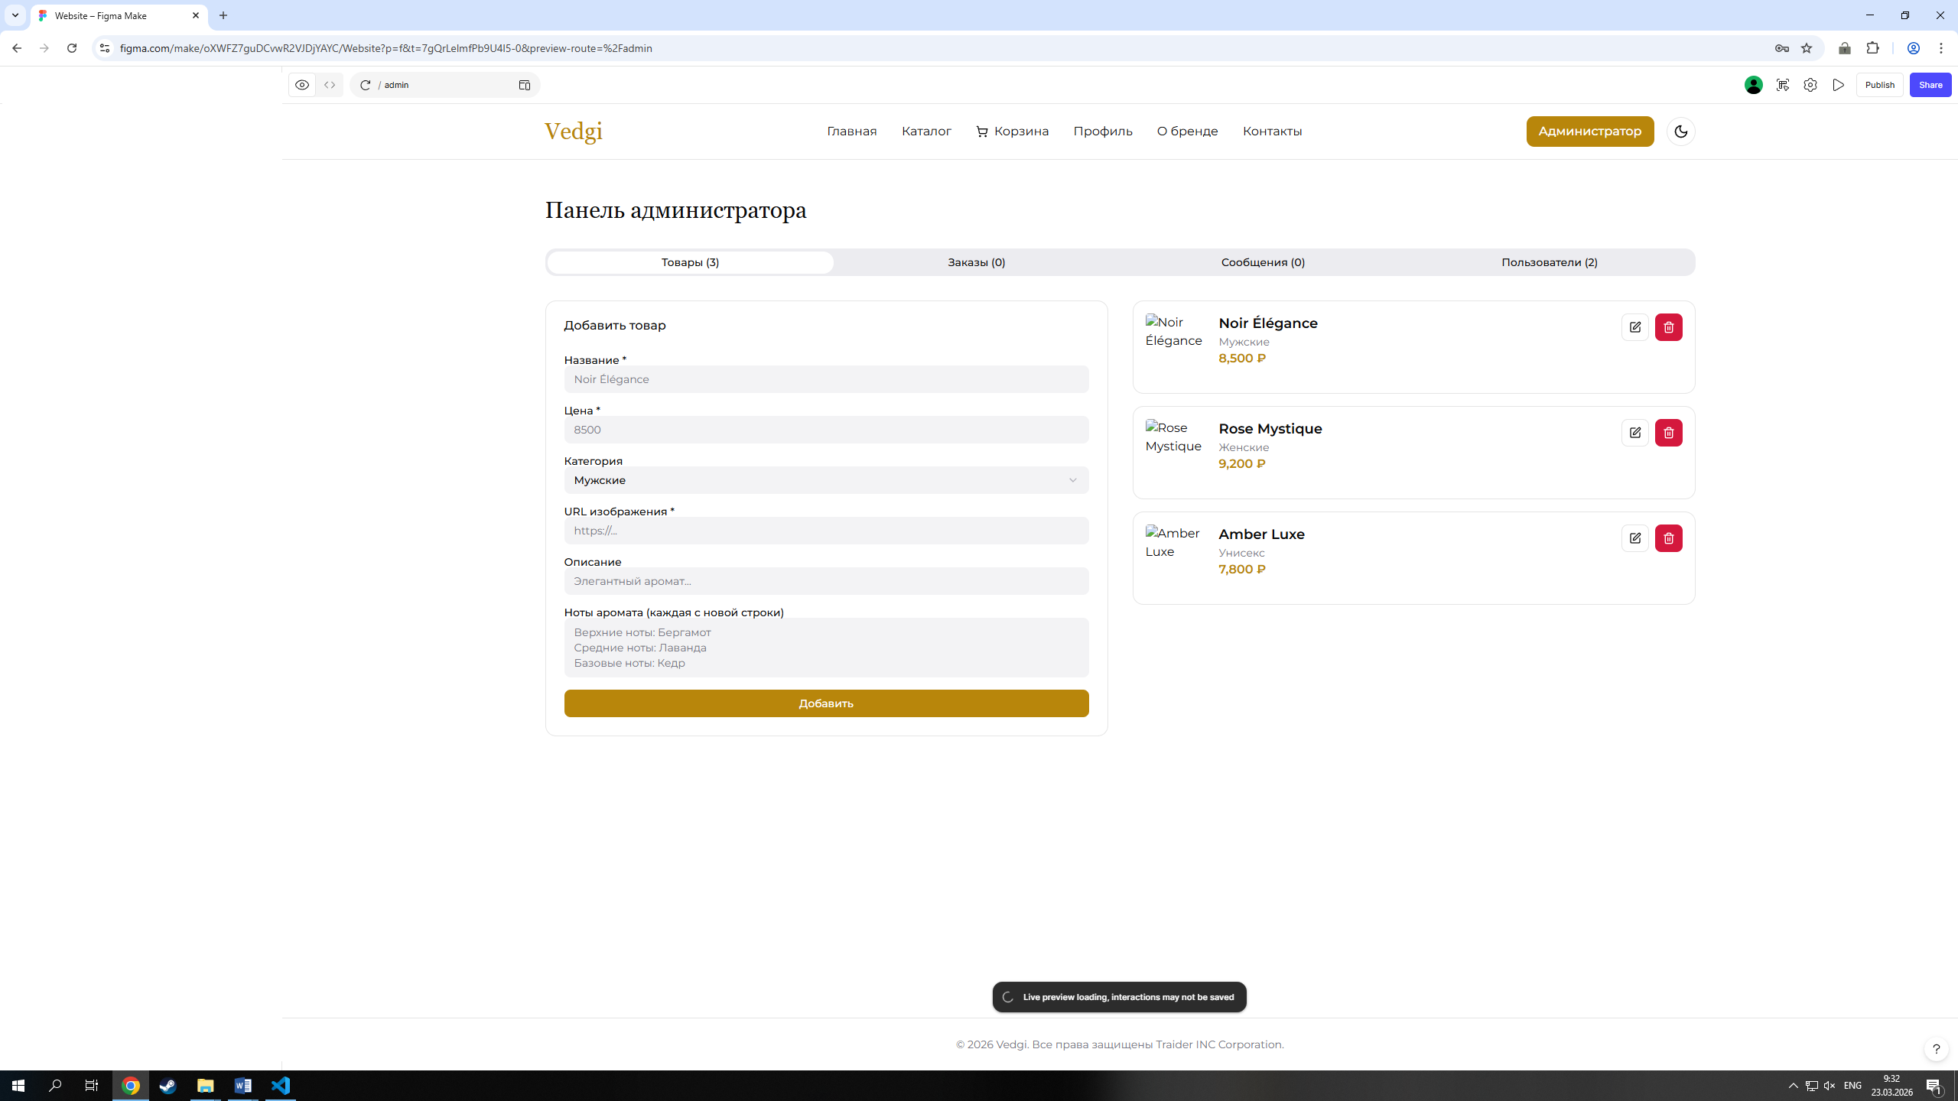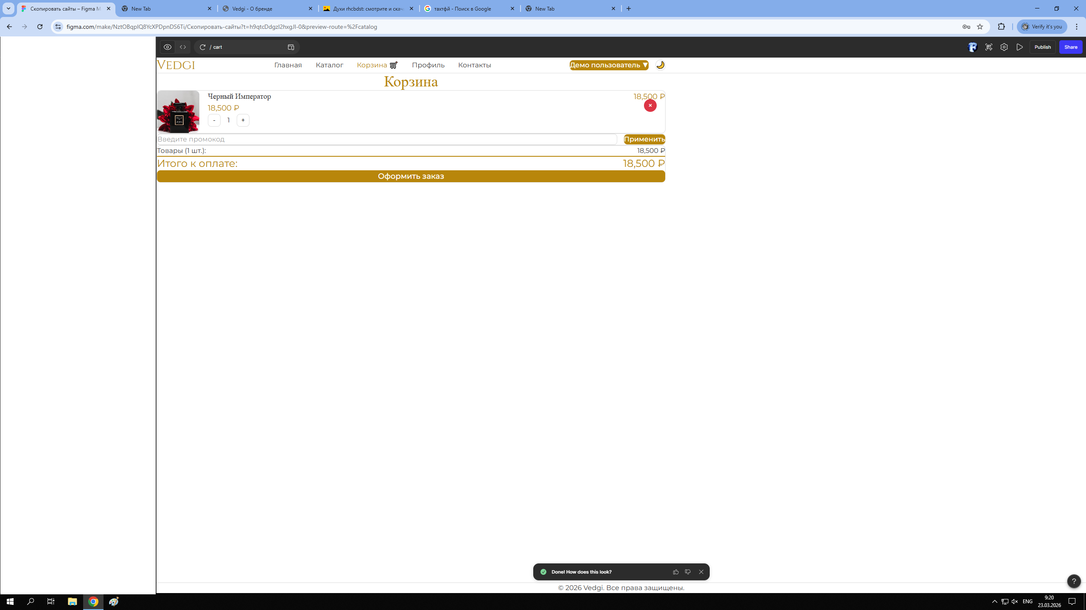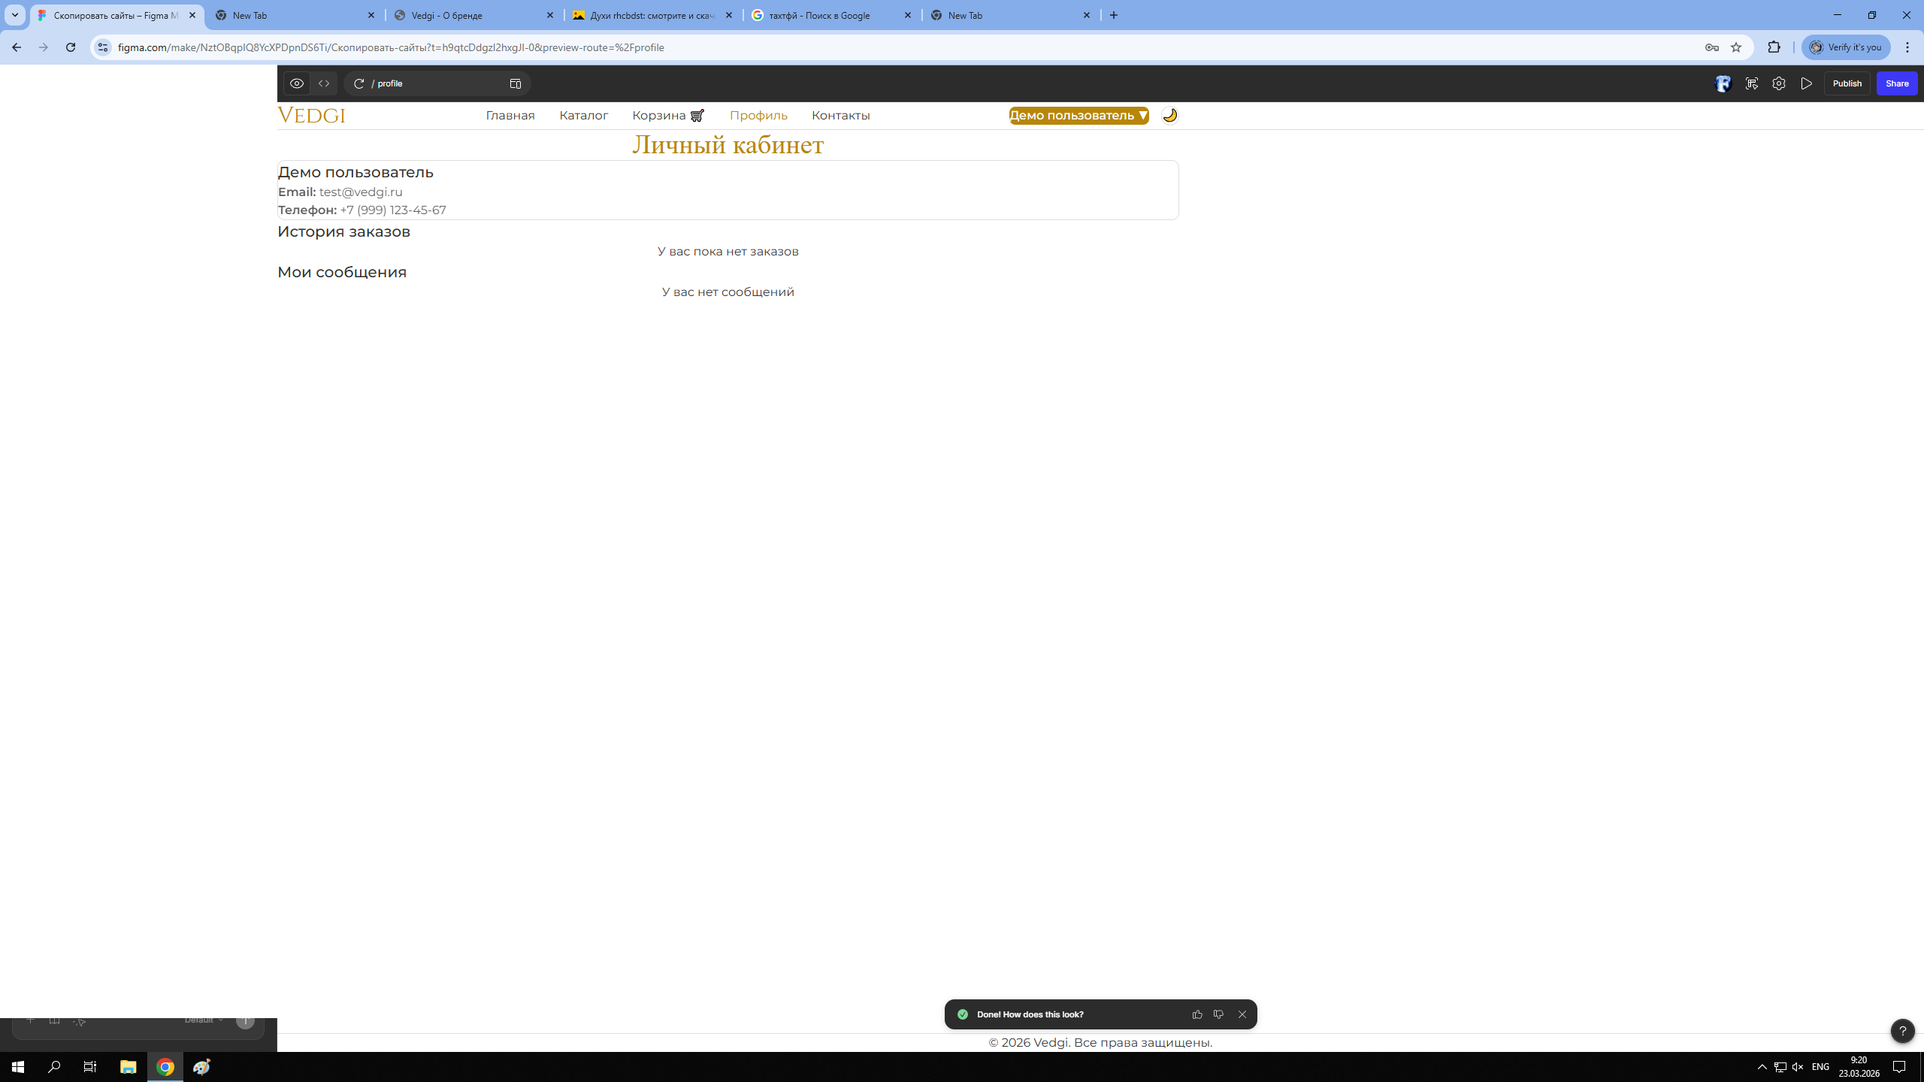

6Заключение
Прохождение практики позволило мне значительно расширить профессиональный арсенал и закрепить теоретические знания на реальных задачах.
Я освоил современные инструменты вёрстки — HTML5 и CSS3, а также научился эффективно применять Flexbox и Grid для создания адаптивных веб-страниц. На практике реализовал динамический функционал на JavaScript, включая такие модули, как фильтрация товаров, работа с корзиной и система авторизации.
Кроме того, я:
- научился использовать localStorage для сохранения пользовательских данных между сессиями;
- спроектировал ролевую модель с разграничением прав доступа (администратор, менеджер, клиент);
- разработал полноценную административную панель для управления товарами;
- внедрил систему промокодов и реализовал логику расчёта скидок.
Выполнение всех поставленных задач в полном объёме не только укрепило мою уверенность в собственных силах, но и дало ценный практический опыт, который будет крайне полезен в дальнейшей учёбе и будущей карьере.

